1. pielikums pie

Ādažu novada pašvaldības domes 28.03.2024. lēmuma

“Par adrešu un nosaukumu sakārtošanu objektiem pie Lauku, Jūraskrastu, Mežmalas, Mazās Lilastes, Pārgaujas, Lejas, Priedīšu, Mazās vasaras un Priedes ielām Gaujā”

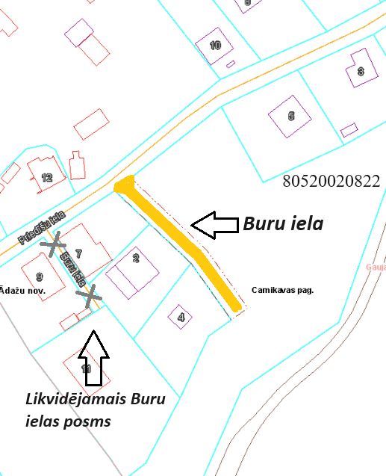

*Attēls. Buru ielas precizētais izvietojums uz zemes vienības ar kadastra apzīmējumu 80520020822, VZD Kadastra kartes fragments.*